**Окремі особливості заповнення**

**транзитних декларацій NCTS Фаза 5**

1. Перехід від застарілого заповнення граф у формах/бланках паперових документів до заповнення елементів даних структурованих в електронному документі
2. Нова структура електронної транзитної декларації (транзитної декларації NCTS Фаза 5) відповідає моделі митних даних ЄС (EUCDM), створеній на основі моделі даних Всесвітньої митної організації (WCO Data Model)
3. Максимальна кількість товарних одиниць (товарів), які можуть бути заявлені (задекларовані) в одній транзитній декларації, збільшена до 98 901 товарів (раніше – 999 товарів)
4. Нова структура транзитної декларації NCTS Фаза 5 передбачає чотири різні рівні для заповнення елементів даних, зокрема для гнучкого декларування в одній транзитній декларації консолідованих вантажів (кілька вантажовідправників/ вантажоодержувачів):

**Рівень *Заголовка декларації* – Declaration Header Level [D];**

**Рівень *Відправлення* (або *Мастер відправлення)* –Master Consignment Level [MC];**

**Рівень *Домашнього відправлення* – House Consignment Level [HC]; та**

**Рівень *Товарної одиниці в домашньому відправленні* – House Consignment Goods Item Level [HI].**

Така багаторівнева структура передбачає внесення відомостей про товари з даних перевізних (транспортних) документів, які декларуються як консолідований (збірний) вантаж.

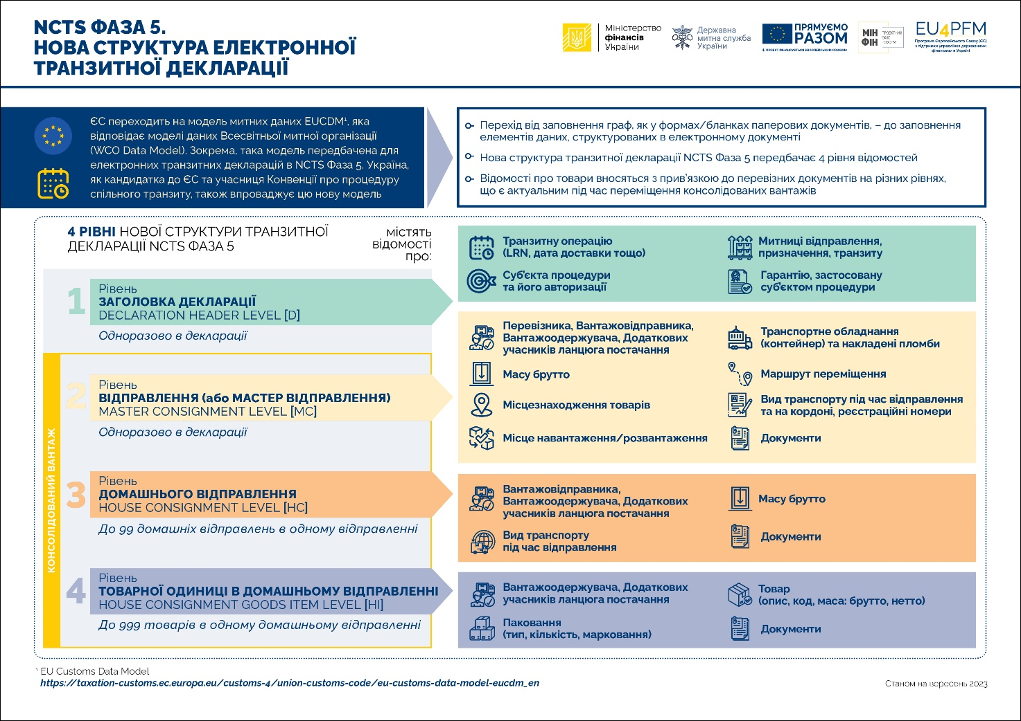

**ВАЖЛИВА ІНФОРМАЦІЯ**

**щодо заповнення транзитної декларації в NCTS Фаза 5**

Швидкозмінність світової економіки та розвиток технологій вимагають нових підходів до формування, обробки та обміну інформації про торгівлю та переміщення товарів між країнами, зокрема митної інформації для цілей транзиту. Нові підходи до роботи з інформацією передбачають внесення елементів даних визначеного формату, об'єднаних в групи та підгрупи даних до структури електронного документа (транзитної декларації) на відміну від застарілого способу заповнення граф паперових документів (декларацій).

В NCTS Фаза 5 відомості до транзитних декларацій вносяться за новою структурою, що відповідає моделі митних даних ЄС (EUCMD[1]), створеній на основі моделі даних Всесвітньої митної організації (WCO Data Model[2]). Вимоги до заповнення елементів даних транзитної декларації в NCTS Фаза 5 визначено у додатку A1a доповнення ІІІ до Конвенції про процедуру спільного транзиту.

Нова структура транзитної декларації передбачає внесення елементів даних на різних рівнях, а отже для коректного заповнення декларації в NCTS Фаза 5 суб'єктам зовнішньоекономічної діяльності важливо розуміти різницю між рівнями та необхідно враховувати які саме елементи даних та на яких рівнях потребують заповнення в залежності від обраної логістики (ланцюга постачання).   
  
Визначено чотири рівня для внесення відомостей до однієї транзитної декларації, серед яких:

**Рівень *Заголовка декларації* – Declaration Header Level**

Елементи даних рівня декларації містять інформацію, яка стосується всієї декларації.

**Рівень *Відправлення* (або *Мастер відправлення)* –Master Consignment Level**

Елементи даних рівня *Відправлення* містять інформацію, яка стосується договору на перевезення, укладеного між перевізником та безпосередньо стороною договору (відправником), або вантажного маніфесту чи вантажної відомості (Cargo Manifest). Інформація цього рівня застосовна до кожної позиції у *Відправленні* (*Мастер відправленні*).

В одній транзитній декларації можливо задекларувати лише одне *Відправлення* (*Мастер відправлення*).

**Рівень *Домашнього відправлення* – House Consignment Level**

Елементи даних рівня *Домашнього відправлення* містять інформацію, що стосується всіх товарів, які є предметом одного договору на перевезення нижчого рівня – домашнього договору перевезення (домашньої накладної, домашнього маніфесту, тощо), який укладається між клієнтом-відправником та експедитором, перевізником, який не є експлуатантом морських (NVOCC) чи авіаційних суден, агентом, поштовим оператором або експрес-перевізником тощо. Якщо логістика передбачає кілька (ланцюг) договорів/субдоговорів на перевезення, в транзитній декларації інформація на цьому рівні повинна стосуватися договору на перевезення найнижчого рівня (зазвичай це договір, укладений між оператором та клієнтом-відправником).

Інформація цього рівня застосовна до кожної позиції *Домашнього відправлення*.

Рівень *Домашнього відправлення* запроваджено з метою надання суб'єктам зовнішньоекономічної діяльності можливості гнучкого декларування в одній транзитній декларації консолідованих вантажів (кілька вантажовідправників/ вантажоодержувачів).

Одне *Відправлення*/*Мастер відправлення* транзитної декларації, а отже і одна транзитна декларація, оскільки в декларації можливо задекларувати лише одне *Відправлення* (*Мастер відправлення*), може містити до 99 окремих *Домашніх відправлень*.

**Рівень *Товарної одиниці в домашньому відправленні* – House Consignment Goods Item Level**

Рівень *Товарної одиниці* (товарів) є підрівнем *Домашнього відправлення*. Елементи даних цього рівня містять інформацію про товари, які зазначені у перевізному документі, на який покликається поточне *Домашнє відправлення*, іншими словами про товари заявлені у *Домашньому відправлені*.

Кожне окреме *Домашнє відправлення* може містити до 999 товарних одиниць (товарів).

**ВАЖЛИВО!**

**Якщо** в транзитній декларації **декларується одна товарна одиниця** (один товар/один код товару) або **кілька товарних одиниць**, відомості про такий товар необхідно зазначати на рівні *Товарної одиниці* щодокожного із задекларованих товарів в **одному** окремому *Домашньому відправленні*, який є підрівнем *Відправлення*/*Мастер відправлення*.

**Якщо** в транзитній декларації **декларується консолідований вантаж**, коли кілька товарних одиниць (товарів) переміщуються на підставі кількох різних договорів на перевезення нижчого рівня (домашніх накладних, домашніх маніфестів, тощо), відомості про такі товари необхідно зазначати на рівні *Товарної одиниці в домашньому відправленні* щодокожного із задекларованих товарів (кожного коду товарів) в розрізі кожного окремого договору на перевезення нижчого рівня, який зазначається на рівні *Домашнього відправлення,* а відомостіщодовантажного маніфесту чи вантажної відомості (Cargo Manifest) зазначаються на рівні *Відправлення (Мастер відправлення).* У такому разі в транзитній декларації зазначається **один вантажовідправник** (як правило це оператор у місці відправлення, що здійснює консолідацію або об'єднання відправлень) на рівні *Відправлення (Мастер відправлення)* **або** **зазначаються кілька вантажовідправників** (як правило це клієнти-відправники) по кожному із договорів на перевезення нижчого рівня на рівні *Домашнього відправлення*. Транзитна декларація в NCTS Фаза 5 для консолідованих вантажів передбачає зазначення **одного вантажоодержувача** (як правило це оператор у місці призначення, що здійснює розконсолідацію або розділення відправлень) на рівні *Відправлення (Мастер відправлення)* **або** **зазначення кількох вантажоодержувачів** (як правило це клієнти-отримувачі) по кожному із договорів на перевезення нижчого рівня на рівні *Домашнього відправлення.*

1. EU Customs Data Model (EUCMD) – <https://taxation-customs.ec.europa.eu/customs-4/union-customs-code/eu-customs-data-model-eucdm_en>
2. WCO Data Model – <https://datamodel.wcoomd.org>